**¿Qué es un usuario root en Linux?**

El usuario root en GNU/Linux es el usuario que tiene acceso administrativo al sistema. Los usuarios normales no tienen este acceso por razones de seguridad.

**¿Por qué ubuntu no me deja establecer la contraseña durante la instalación?**

[Se](https://www.enmimaquinafunciona.com/pregunta/50991/por-que-estoy-no-se-le-pedira-que-establezca-una-contrasena-para-el-usuario-root-al-instalar-ubuntu) supone que no debes añadir una [contraseña](https://www.enmimaquinafunciona.com/etiquetada/contrase%C3%B1a) para la cuenta de [root](https://www.enmimaquinafunciona.com/etiquetada/root). Tenemos algo llamado el mecanismo sudo para manejar eso. En su lugar, se añaden usuarios a la cuenta admin cuenta. Todos esos usuarios pueden entonces ejecutar comandos o programas como root ejecutando sudo command para los comandos de terminal o gksu command para que las aplicaciones GUI se ejecuten como root, como gksu gcalctool aunque ese ejemplo obviamente no tiene sentido)

Cuando te pidan una contraseña al instalar cosas, etc., es tu propia contraseña la que debes usar. De esta manera, es posible permitir a otros hacer tareas administrativas sin tener que compartir contraseñas y claves. También es configurable para permitir que alguien ejecute un comando específico como root, pero no otros, pero normalmente no tocarás eso.

**Investigar y establecer una contraseña para el usuario root.**

Para ver si tenemos activo el usuario root, lo normal es que no, vamos a abrir una ventana de la terminal. En ella vamos a escribir lo siguiente:

**sudo su**

Si está activada la cuenta de root, entonces aparecerá en el prompt el carácter: #.

Si queremos usar los privilegios del usuario root desde nuestra cuenta principal, tenemos dos formas de hacerlo.

La primera es escribir un comando poniendo antes «sudo». Un ejemplo:

**sudo apt install gimp**

La segunda forma de ejecutar comandos con privilegios similares al usuario root desde la cuenta principal, es así:

**sudo su**

En ambos casos nos va a pedir nuestra contraseña. ¿Cuál es la diferencia entre el primer y segundo método?

En el primer método vamos a tener que escribir «sudo» cada vez que queramos ejecutar un comando como root. Mientras que en el segundo caso solo tenemos que ingresar «sudo su» una sola vez y entraremos en modo administrador/root. La terminal nos mostrará este cambio con el carácter # en el prompt.

**Usar el usuario root**

En este caso, lo que queremos es **tener activo el usuario root** como tal. Es decir, independiente de la cuenta principal. Comencemos:

Tenemos que abrir una terminal, y en ella vamos a escribir el comando «sudo» más la solicitud para dar de alta una contraseña para el usuario root:

sudo passwd root

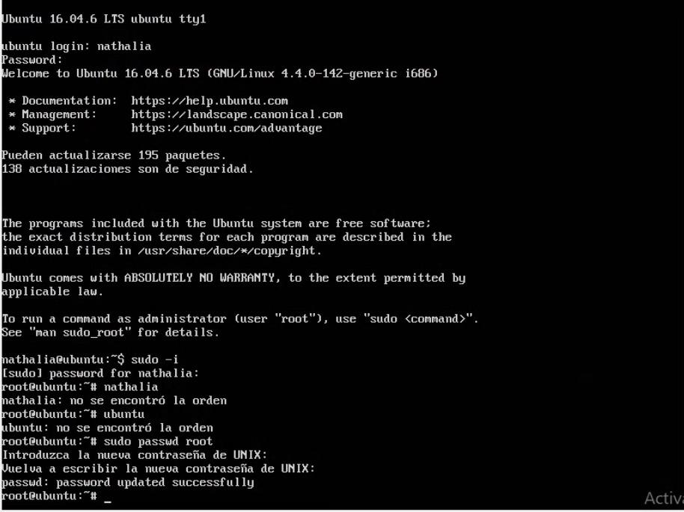El sistema nos va a pedir que ingresemos dos veces la nueva contraseña para el usuario root. Tenemos que anotarla para no olvidarnos en el próximo login. Si lo hicimos bien, en la terminal aparecerá el mensaje: «passwd: contraseña actualizada correctamente».

